**Муниципальное автономное общеобразовательное учреждение**

**«Бронницкая средняя общеобразовательная школа»**

**Сценарий круглого стола с элементами правовой игры**

**по теме:**

**«У нас есть права, но есть и обязанности»**

|  |  |
| --- | --- |
| Возраст контингента:  10-15лет | Составитель:    Заместитель директора по УВР  МАОУ «Бронницкая СОШ»;  учитель начальных классов; учитель высшей категории;  педагог дополнительного образования;  Ольга Николаевна Щеглова |

с. Бронница

2014год.

**Пояснительная записка**

В соответствии с Законом РФ “Об образовании”, Конституцией РФ, в настоящее время четко определено место и роль воспитывающей деятельности в области образования. Она рассматривается как приоритетное направление в деятельности образовательного учреждения. Школа является одним из важнейших социальных институтов, обеспечивающих воспитательный процесс и реальное взаимодействие учащегося, родителей и социума.

        Проблему правового образования не назовешь новой. В последнее десятилетие эта проблема живо обсуждается и педагогами, и юристами, и политиками. Понятно, что правовое образование становится важнейшим фактором построения правового государства и гражданского общества. Вместе с тем, сравнительно небольшой круг разработчиков этой проблематики рассматривает круг вопросов, связанных с правовым образованием как необходимость построения особого образовательного пространства - сферы. Решение данной **проблемы** я, как педагог вижу в последовательном преобразовании именно пространства развития личности, создания специального контекста, начиная с дошкольного возраста сюжетно-ролевой игры и переходя к активному правовому ответственному поведению. Важное значение этой ролевой игры именно в современных условиях сегодняшней России, когда школа представляет собой почти единственное ―детское место, в котором встреча взрослости и детства может порождать, формировать и закреплять ценности и способы эффективного правового, следовательно, гражданского поведения.

**2.** **Актуальность и педагогическая целесообразность.**

Актуальность данного мероприятия, прежде всего в том, что его нацеленность на формирование не столько правовой осведомленности, сколько правосознания отвечает на именно сегодня стоящий вопрос о смене содержательных характеристик того, что называется правосознанием. Во главе угла в содержательной части правовой игры поставлены различие прав и обязанностей каждого человека. Уместность «круглого стола», одной из ключевых идей которого является построение в каждой школе, в каждой семье правового пространства состоит в том, что школа может рассматриваться как общественный институт, а не только как отраслевое и исключительно учебно -технологическое учреждение, в котором ребенку отводится обязанность ―учиться, учиться и еще раз учиться и не более того. Особую важность это обстоятельство приобретает на фоне исчезновения из российской школы единой детской идеологической организации.

**3.** **Практическая значимость**

Исключительно важно для детей в начальной школе, а затем в подростковой именно собственное участие в выработке правовых решений. Параллельно и последовательно в учебных программах представлены сведения о процессах законотворчества и исполнения законов, структуре законодательства и правовых институтов в сочетании с собственным законотворчеством в рамках ―школьного права. До сих пор правовое образование рассматривалось как исключительно адресованное ребенку. Так, как будто и учителя и родители уже по определению являются надлежащими участниками гражданско-правовых отношений. Но не только это заблуждение преодолевается в процессе проведения дискуссии за «круглым столом». Идеи построения правового пространства как условия гражданско-правового образования предусматривают именно договорный характер отношений по поводу образования с участием в качестве субъектов и учащихся, и учителей, и родителей, и государственные и общественные институты. Все это позволяет не просто говорить о практическом значении данного мероприятия как образовательного, но обсуждать его собственно как гражданско-правовую практику.

**Регламент:** всё мероприятие длится 45минут; из них 40 мин – рабочее время, 5 мин. – орг. моменты начала и окончания мероприятия.

**Оформление:**

* Компьютер, проектор, презентация
* Плакат с названием круглого стола «Мои права и обязанности»
* Результаты опроса «Знаете ли вы свои права?»
* Вопросы «круглого стола».

***Цель:***

1. Помочь учащимся понять важность правовых знаний
2. Обогатить знания учащихся по их правам и обязанностям.

***Задачи:***

1. Определить степень знакомства участников с Конвенцией ООН о правах ребенка, Декларацией прав человека, Конституцией РФ, Уголовным кодексом и т.д.
2. Познакомить подростков с основными понятиями.
3. Помочь учащимся понять связь между правами и обязанностями

***Предполагаемый результат:***

1. Здоровая среда в школе, которая включает в себя нормальный морально-психологический микроклимат, обстановку доброжелательности и сотрудничества, гуманного отношения к ребенку.
2. Понимание, что права человека – это путь к улучшению собственной жизни и жизни других людей.
3. Знание ребенком своих прав и обязанностей и умение их исполнять.
4. Знание того, что существуют документы по правам человека.
5. Формирование в педагогическом коллективе понимания приоритетности создания правовой среды и воспитания правовой культуры
6. Повышение показателей образованности и воспитанности школьников.

**Ход круглого стола с элементами правовой игры**

***1.Приветствие:***

**1.Ведущий**(учащийся 9 класса, волонтёры):

-*Добрый день.*

*-Сегодня мы собрались, чтобы провести правовую игру на тему: «Мои права и обязанности».*

*-Родившись, человек приобретает по закону права, а со временем и обязанности: конституционные, семейные, гражданские и т.д. Однако, реальное осуществление прав и обязанностей возможно лишь по мере взросления ребенка. Многие дети не знают или забывают, что по мере взросления в соответствии с законом постепенно увеличивается объем прав и обязанностей ребенка. Эти изменения закреплены законом.*

**2.Ведущий**

-Знаете ли вы, ребята, что ваше благополучие и права всегда вызывали пристальное внимание международного сообщества? Еще в 1924 году Лига Наций (предшественница ООН) приняла Женевскую декларацию прав ребенка. В то время права детей рассматривались в основном в контексте мер, которые необходимо было принять в отношении рабства, детского труда, торговли детьми и проституции несовершеннолетних.

**1 Ведущий**

-Во Всеобщей декларации прав человека отмечается, что “ребенок, ввиду его физической и умственной незрелости, нуждается в специальной охране и заботе, включая и надлежащую правовую защиту как до, так и после рождения”, и в силу этого вы, ребята, являетесь объектом особой защиты и помощи.

В 1959 году ООН принимает Декларацию прав ребенка, в которой были провозглашены социальные и правовые принципы, касающиеся защиты и благополучия детей.

**2 Ведущий**

-Однако время и положение детей - будущего всего человечества - потребовало от мирового сообщества принятия нового документа, в котором не просто декларировались права детей, но на основе юридических норм фиксировались меры защиты этих прав. В период с 1979-го по 1989 год Комиссия ООН по правам человека, в которой участвовали специалисты из многих стран мира, подготовила текст Конвенции о правах ребенка.

По сравнению с Декларацией, где было 10 коротких принципов, Конвенция имеет 54 статьи, учитывающие практически все моменты, связанные с жизнью и положением ребенка в обществе. Она возлагает государства правовую ответственность за действия в отношении детей.

1. **Ведущий**

-**Конвенция** - документ особого социально-нравственного значения, ибо она утверждает признание ребенка частью человечества, недопустимость его дискриминации. Она провозглашает приоритет интересов детей перед потребностями государства, общества, религии, семьи. В ней специально выделяется необходимость особой заботы государства о сиротах, инвалидах, беженцах, правонарушителях. В нем ребенок провозглашен полноценной и полноправной личностью. Такого отношения к ребенку не было нигде и никогда.

**2 Ведущий**

-А теперь, ребята, давайте познакомимся с содержанием **Декларации** прав ребенка и Конвенцией о правах ребенка - документами высочайшего педагогического значения. Они призывает и взрослых и детей строить свои взаимоотношения на нравственно-правовых нормах, в основе которых лежит подлинный гуманизм и демократизм, уважение и бережное отношение к личности ребенка, его мнению и взглядам.

***-Именно об этом мы и хотим поговорить сегодня.***

***-На нашу правовую игру мы пригласили гостей ваших родителей***

***2. Правила ведения дискуссии(***на слайде):

**1.Ведущий**

-Перед тем как мы перейдем к обсуждению вопросов, мы познакомимся с правилами ведения дискуссии и регламентом

1.Соблюдать принцип доброжелательного отношения к собеседнику.

2.Когда один говорит – другой должен слушать.

3.Обсуждать мнение, а не личность выступающего.

4.Говорить нужно от своего имени и свое мнение.

5.Соблюдать регламент - не более 2 минут выступающему.

|  |
| --- |
|  |
| Перед началом обсуждения вопросов круглого стола, предлагаем вам ознакомиться с результатами социологического опроса, который мы провели среди подростков нашей школы  ***3. Результаты анкетирования по теме: «Мои права и обязанности».***   |  | | --- | | **1. Назови свои права.**  *свобода – 25 чел*  *образование – 25 чел.*  *свобода слова – 6*  *чел.жизнь – 4 чел.*  *гулять – 10 чел.*  *отдых – 12 чел.*  *питание – 13 чел.*  *не ответили – 5 чел.*  -Видно, что подростки неплохо знают свои основные права. Вполне естественно, что они могут называть эти права по-разному и зачастую не так, как они прописаны в законах. Но суть они подмечают верно. А это самое главное. Право на свободу – одно из ключевых прав людей, не только детей. Среди специфических детских прав можно назвать следующие:  - право на жизнь, на имя, на гражданство,  - на безопасные условия жизни,  -на общение с родителями и другими родственниками,  -на медицинское обслуживание, на отдых и досуг и др.  Большинство из этих прав дети назвали – значит, знают о них, или, по крайней мере, имеют представление о том, что это такое.  **2. Назови свои обязанности.**  *хорошо учиться – 30 чел.*  *уважать старших – 20 чел.*  *убирать в доме – 5 чел.*  *вести себя прилично – 3 чел.*  *помогать родителям–17чел.*  *ходить в школу – 15 чел.*  *соблюдать правила – 5 чел.*  *не ответили – 5 чел.*  Обязанность в понимании детей – это то, что от тебя требуют взрослые, родители. Конечно, многие из обязанностей они воспринимают в штыки, как повинность, но нужно понимать, что нет прав без обязанностей и нет свободы без ответственности. Зато есть уважение прав других людей, взаимопомощь, охрана природы, соблюдение чистоты, самообслуживание, учебный труд и др. Если детям это правильно и подробно объяснить, то больших проблем по части соблюдения своих обязанностей быть не должно.  **3. Как ты считаешь, что важнее – исполнять свои обязанности или требовать соблюдения своих прав?»**  *исполнять свои обязанности – 28 чел.*  *требовать соблюдения своих прав – 23 чел.*  *и то и другое одинаково важно – 49 чел.*  *- А как вы считаете?*  Отрадно, что большинство респондентов выбрали третий вариант ответа, ведь соблюдения и прав, и обязанностей вносит в функционирование общества гармонию и стабильность, а перекос – неуправляемые реакции.  **4. Как ты считаешь, на что имеет право каждый ребёнок?**  *на образование – 25 чел.*  *на свободу – 20 чел.*  *на жизнь – 15 чел.*  *на своё мнение –15 чел.*  *на питание – 10чел.*  *на отдых – 8 чел.*  *затрудняюсь ответить – 7 чел.*  Как видим, приоритетным правом для себя молодые респонденты считают право на образование. Второе место занимает право на свободу, так ценимое детьми. Свобода – вещь хорошая, и особенно её ценишь, когда взрослеешь, ведь тогда наша жизнь начинает ограничиваться множеством указов, законов, внутренних и внешних распоряжений. А детство для большинства ребят – время, полное свободы, любых действий, даже самых безрассудных.  **5.** **Часто ли в сем**ье, в школе, на улице тебе часто напоминают о твоих правах и обязанностях?    -Видно, что вам, ребятам, всё же чаще не напоминают о правах, отчего у вас создается эффект информационного вакуума. Но есть и такие, кому о правах и обязанностях напоминают довольно часто, и это способно в будущем дать должный эффект, ведь ребята с детства будут знать, что им положено, а что – нет.  - А знаешь ли вы какие-либо законы, в которых упоминаются ваши права и обязанности? **(Конституция РФ, «Конвенция о правах ребёнка», Декларация по правам ребёнка» Уголовный кодекс РФ, Закон РФ «Об образовании», Федеральный закон РФ №124, Закон РФ «О защите прав детей», и другие.)**  -Большинство знают законы, в которых упоминаются их права. Но есть и такие, которые не имеют представления об этом. Понятие правого нигилизма сегодня широко распространено среди специалистов – правоведов, социологов и др., что свидетельствует о низком уровне знаний большинства россиян, в том числе и школьников, о законодательстве своей страны, о своих правах. Видимо, здесь ведётся недостаточная работа в семьях, школах, на радио и телевидении. Ещё ***французский писатель Оноре де Бальзак говорил, что «ничто так плохо мы не знаем, как то, что каждый должен знать, - закон». Проблема, как видим, остаётся актуальной и поныне.***  **- Назови ещё раз главный Закон нашей страны.** (Конституция)  **-Как называется международный документ, защищающий ваши права?**  **-Куда или к кому ты бы обратился при нарушении твоих прав?**  *родителям.*  *в правоохранительные органы*  *к психологу или социальному педагогу в школе.*  *уполномоченному по правам ребёнка.*  *никуда*  *-*Выбор, куда можно сегодня обратиться ребёнку или семье с какой-то насущной проблемой, в том числе нарушением прав, довольно велик. Вопрос только в том, откуда придёт помощь, и придёт ли она вообще, т.к. многие социальные организации могут помогать только на словах. В милицию обращаться иногда бесполезно, а порой не совсем безопасно. Остаётся социальный педагог или психолог, работающий в школе, учитель, ну и, конечно, родители, который должны помогать, ограждать, объяснять и пр. Это их социальная функция, от которой никуда не деться.  - **С какого возраста, по твоему мнению, ребёнок должен иметь такие же права и обязанности, что и взрослые?»**  *-*Большинство правильно назвали возраст, с которого наступает полная дееспособность – 18 лет. При этом часть прав ребёнок получает и ранее – с 14, 16 лет. Так что многие верно представляют себя возраст наступления дееспособности и момента, когда заканчивается детство и начинается взрослая жизнь.  **-Уважают ваши права как ребенка и человека в семье?**  *(все без исключения опрошенные ответили утвердительно, что свидетельствует о здоровой атмосфере в их семьях)*  **- Какие обязанности школьника вы знаете?**  *учиться*  *не прогуливать уроки*  *ходить в форме*  *не мусорить*  **-Соблюдаются ли ваши права в школе?**  *соблюдаются всегда или почти всегда.*  *не соблюдаются никогда или почти никогда*  *затрудняюсь ответить* |   ***Ведущий****: Итак, мы знаем, что Конституция – это основной закон государства. Конституция РФ закрепляет, что человек, а значит, и каждый ребенок является высшей ценностью (ст. 2 к. РФ). Основные права и свободы принадлежат тебе от рождения и не могут быть отобраны, их соблюдение и защита гарантированы государством.*  *Это – одни из основных положений конституции РФ, дающие основу для нормальной жизни человека, заставляющие государство исполнять свои обязательства перед каждым из нас.*  *Наиболее важным после конституции РФ документами для детей является семейный кодекс РФ 1995 г. и конвенция о правах ребенка 1989 г., принятая ООН на международном уровне.*  *Эти правовые акты направлены на защиту своих прав, обязанностей и вашей жизни.* |

***4. Обсуждение вопросов:***

1. Права, содержащиеся в Конвенции, можно разделить на личные, социальные и политические. Перечислите те права, которые, по вашему мнению, можно отнести к каждой из этих групп.
2. Как вы понимаете право на собственные взгляды и убеждения?
3. Сталкиваетесь ли вы с нарушениями ваших прав в повседневной жизни: в школе, дома, на улице. При каких обстоятельствах (если это допустимо вообще) могут быть ограничены права отдельного ребенка?

***5. Ситуации для обсуждения***

* Очень хорошая ученица - не отличница, но лидер в классе - приходит в школу в яркой одежде и с макияжем. Учительницу это раздражает, она ведет девочку в уборную, смывает косметику, оскорбляет ее и ее родителей, отпустивших ее в школу в таком виде...
* После последнего урока, когда детей в классе уже не оставалось, а преподаватель беседовал в соседнем кабинете с коллегой, из учительской сумки исчезли деньги. Обнаружив пропажу, учитель случайно заметил в коридоре одного из учеников, никогда не отличавшегося примерным поведением. Подозрения учителя падают на него...
* Идет урок, входит уборщица Марья Ивановна и директор школы. Уборщица сообщает, что перед началом урока кто-то грыз семечки около окна и это были мальчики из этого класса. Директор реагирует однозначно: пусть все вывернут карманы, мы и проверим. Один из ребят не подчиняется такому приказанию, утверждая, что у него в карманах нет ничего, похожего на семечки. Учитель начинает говорить, что мальчик срывает ему урок. Директор сообщает классу, что он и после урока не никого не отпустит, пока этот ученик не вывернет карманы и не извинится за свое поведение...
* В день святого Валентина в школе организовали почту: повесили ящик, куда ребята бросали друг другу записки с поздравлениями. На уроках дежурный учитель вынимал из ящика содержимое и распределял поздравления по адресатам. Случайно один из листочков оказался развернут, и учитель прочитал его. На листке были написаны ругательства. По почерку находят автора записки и с ним начинается «воспитательная работа»...
* В гимназии есть обязательное занятие - «танцы». Детям оно не нравится. Девочек заставляют приходить на него в коротких юбках, а ребята над этим смеются. На очередное занятие все девочки приходят, одетые «не по форме». Учительница приводит директора, говорит, что она не может так заниматься, что это непорядок и т.д. Всем участницам «акции» обещаны двойки..

|  |
| --- |
| **Возьми на заметку!**  ***Обязанности - необходимое и должное поведение человека в обществе.***  ***Активная обязанность - совершать определенные положительные действия в пользу управомоченных лиц.***  ***Пассивная обязанность - воздерживаться от поступков, ущемляющих права других лиц.***  ***Виды обязанностей:***  ***1. уважать права других людей;***  ***2. не нарушать чужие права;***  ***3. не препятствовать осуществлению прав других;***  ***4. не злоупотреблять своими правами;*** |

***6. Завершение правовой игры***

* Заполнение отзывов по круглому столу
* Выводы по результатам обсуждения вопросов «круглого стола»
* Детям вручаются буклеты.

***Вывод:***

***На данном мероприятии мы решали проблему осознания своих прав и обязанностей детьми . Речь шла не просто об образовании, а о воспитании личности, характера ребенка. Недостаточно просто сказать ребенку, что он обязан уважать права человека. Необходимо закрепить эти принципы в его сознании, чтобы в дальнейшем он мог использовать их независимо от своего образования и социального положения. Мне кажется , что через данное мероприятие нам удалось закрепить требования в области охраны прав и интересов детей и направить, прежде всего, на обеспечение справедливых и благоприятных условий развития и воспитания учеников, а также на повышенную социально-правовую защищенность детей.***

Данное мероприятие апробировано . Рекомендую использовать учителям на классных часах для 5-9классов.

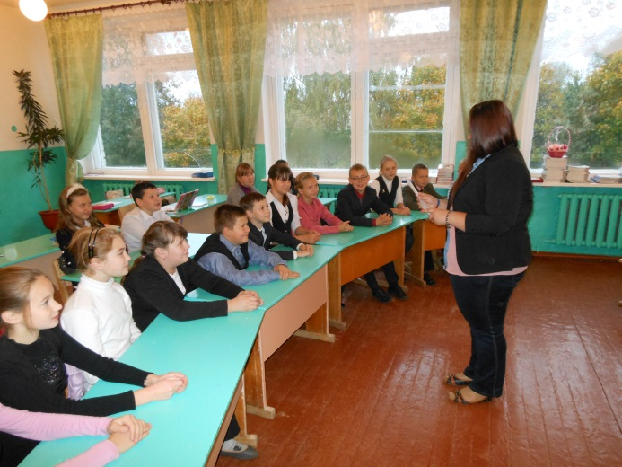 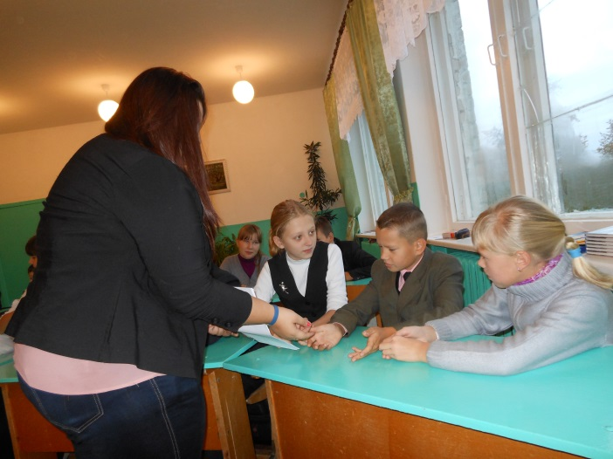

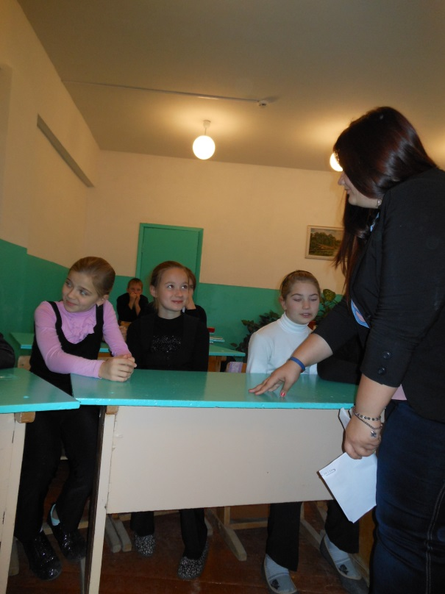 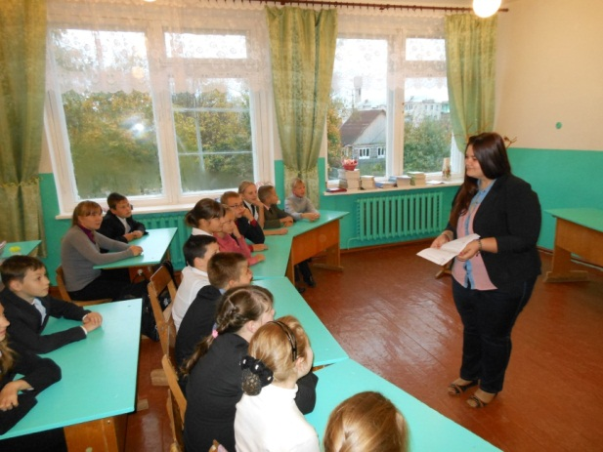

**ПРИЛОЖЕНИЕ№1**

**Конвенция о правах ребенка (извлечение) 1989 г.**

*Статья 1.* Для целей настоящей Конвенции ребенком является каждое человеческое существо до достижения 18-летнего возраста, если по закону, применимому к данному ребенку, он не достигает совершеннолетия ранее.

*Статья 2.* Государства-участники уважают и обеспечивают все права, предусмотренные настоящей Конвенцией, за каждым ребенком, находящимся в пределах их юрисдикции, без какой-либо дискриминации, независимо от расы, цвета кожи, пола, языка, религии, политических и иных убеждений, национального, этнического или социального происхождения, имущественного положения, состояния здоровья и рождения ребенка, его родителей или законных опекунов или каких-либо иных обстоятельств.

Государства-участники принимают все необходимые меры для обеспечения защиты ребенка от всех форм дискриминации или наказания на основе статуса, деятельности, выражаемых взглядов или убеждений ребенка, родителей ребенка, законных опекунов или иных членов семьи.

*Статья 3.* Во всех действиях в отношении детей, независимо от того, предпринимаются они государственными или частными учреждениями, занимающимися вопросами социального обеспечения, судами, административными или законодательными органами, первоочередное внимание уделяется наилучшему обеспечению интересов ребенка. Государства-участники обязуются обеспечить ребенку такую защиту и заботу, которые необходимы для его благополучия, принимая во внимание права и обязанности его родителей, опекунов или других лиц, несущих за него ответственность по закону, и с этой целью принимают все соответствующие законодательные и административные меры.

*Статья 6.* Государства-участники признают, что каждый ребенок имеет неотъемлемое право на жизнь.

*Статья 7.* Ребенок регистрируется сразу же после рождения и с момента рождения имеет право на имя и на приобретение гражданства, а также, насколько это возможно, право знать своих родителей и право на их заботу.

*Статья 8.* Государства-участники обязуются уважать право ребенка на сохранение своей индивидуальности, включая гражданство, имя и семейные связи, как предусматривается законом, не допуская противозаконного вмешательства.

*Статья 9.* Государства-участники обеспечивают, чтобы ребенок не разлучался со своими родителями вопреки их желанию, за исключением случаев, когда компетентные органы, согласно судебному решению, определяют в соответствии с применимым законом и процедурами, что такое разлучение необходимо в наилучших интересах ребенка.

*Статья 10.* В соответствии с обязательством государств-участников заявления ребенка или его родителей на въезд в государство-участник или выезд из него с целью воссоединения семьи должны рассматриваться государствами-участниками позитивным, гуманным и оперативным образом. Государства-участники далее обеспечивают, чтобы предоставление такой просьбы не приводило к неблагоприятным последствиям для заявителей и членов их семьи.

*Статья 11.* Государства-участники принимают меры для борьбы с незаконным перемещением и невозвращением детей из-за границы.

*Статья 12.* Государства-участники обеспечивают ребенку, способному сформулировать свои собственные взгляды, право свободно выражать эти взгляды по всем вопросам, затрагивающим ребенка, причем взглядам ребенка уделяется должное внимание в соответствии с возрастом и зрелостью ребенка.

*Статья 13.* Ребенок имеет право свободно выражать свое мнение, это право включает свободу искать, получать и передавать информацию и идеи любого рода, независимо от границ, в устной, письменной или печатной форме, в форме произведений искусства или других средств по выбору ребенка.

*Статья 14.* Государства-участники уважают право ребенка на свободу мысли, совести и религии.

Государства-участники уважают права и обязанности родителей и в соответствующих случаях законных опекунов руководить ребенком в осуществлении его права методом, согласующимся с развивающимися способностями ребенка. Свобода исповедовать свою религию или веру может подвергаться только таким ограничениям, которые установлены законом и необходимы для охраны государственной безопасности, общественного порядка, нравственности и здоровья населения или защиты прав и свобод других лиц.

*Статья 15.* Государства-участники признают право ребенка на свободу ассоциации и свободу мирных собраний.

*Статья 16.* Ни один ребенок не может быть объектом произвольного или незаконного вмешательства в осуществление его права на личную жизнь, семейную жизнь, неприкосновенность жилища или тайну корреспонденции или незаконного посягательства на его честь и репутацию.

*Статья 17.* Государства-участники признают важную роль средств массовой информации и обеспечивают, чтобы ребенок имел доступ к информации и материалам из различных национальных и международных источников, особенно к таким информации и материалам, которые направлены на содействие социальному, духовному и моральному благополучию, а также здоровому физическому и психическому развитию ребенка.

*Статья 18.* Государства-участники предпринимают все возможные усилия к тому, чтобы обеспечить признание принципа общей и одинаковой ответственности обоих родителей за воспитание и развитие ребенка. Родители или в соответствующих случаях законные опекуны несут основную ответственность за воспитание и развитие ребенка. Наилучшие интересы ребенка являются предметом их основной заботы.

*Статья 19.* Государства-участники принимают все необходимые законодательные, административные, социальные и просветительные меры с целью защиты ребенка от всех форм физического или психологического насилия, оскорбления или злоупотребления, отсутствия заботы или небрежного обращения, грубого обращения или эксплуатации, включая сексуальное злоупотребление, со стороны родителей, законных опекунов или любого другого лица, заботящегося о ребенке.

*Cтатья 20.* Ребенок, который временно или постоянно лишен своего семейного окружения или который в его собственных наилучших интересах не может оставаться в таком окружении, имеет право на особую защиту и помощь, предоставляемые государством.

*Статья 21.* Государства-участники, которые признают и/или разрешают существование системы усыновления, обеспечивают, чтобы наилучшие интересы ребенка учитывались в первостепенном порядке, и они:

а) обеспечивают, чтобы усыновление ребенка разрешалось только компетентными властями, которые определяют в соответствии с применимыми законом и процедурами и на основе всей относящейся к делу и достоверной информации, что усыновление допустимо ввиду статуса ребенка относительно родителей, родственников и законных опекунов и что если требуется, заинтересованные лица дали свое осознанное согласие на усыновление на основе такой консультации, которая может быть необходимой;

б) признают, что усыновление в другой стране может рассматриваться в качестве альтернативного способа ухода за ребенком, если ребенок не может быть передан на воспитание или помещен в семью, которая могла бы обеспечить его воспитание или усыновление, и если обеспечение какого-либо подходящего ухода в стране происхождения ребенка является невозможным;

в) обеспечивают, чтобы в случае усыновления ребенка в другой стране применялись такие же гарантии и нормы, которые применяются в отношении усыновления внутри страны.

*Статья 22.* Государства-участники принимают необходимые меры с тем, чтобы обеспечить ребенку, желающему получить статус беженца или считающемуся беженцем в соответствии с применимым международным и внутренним правом и процедурами, как сопровождаемому, так и не сопровождаемому его родителями или любым другим лицом, надлежащую защиту и гуманитарную помощь в пользовании применимыми правами, изложенными в настоящей Конвенции и других международных документах по правам человека или гуманитарных документах, участниками которых являются указанные государства.

*Статья 23.* Государства-участники признают, что неполноценный в умственном или физическом отношении ребенок должен вести полноценную и достойную жизнь в условиях, которые обеспечивают его достоинство, способствуют его уверенности в себе и облегчают его активное участие в жизни общества.

*Статья 24.* Государства-участники признают право ребенка на пользование наиболее совершенными услугами системы здравоохранения и средствами лечения болезней и восстановления здоровья. Государства-участники стремятся обеспечить, чтобы ни один ребенок не был лишен своего права на доступ к подобньм услугам системы здравоохранения.

*Статья 26.* Государства-участники признают за каждым ребенком право пользоваться благами социального обеспечения, включая социальное страхование, и принимают необходимые меры для достижения полного осуществления этого права в соответствии с их национальным законодательством.

*Статья 27.* Государства-участники признают право каждого ребенка на уровень жизни, необходимый для физического, умственного, духовного, нравственного и социального развития ребенка. Родители и другие лица, воспитывающие ребенка, несут основную ответственность за обеспечение в пределах своих способностей и финансовых возможностей условий жизни, необходимых для развития ребенка.

*Статья 28.* Государства-участники признают право ребенка на образование, и с целью постепенного достижения осуществления этого права на основе равных возможностей они, в частности:

а) вводят бесплатное и обязательное начальное образование;

б) поощряют развитие различных форм среднего образования, как общего, так и профессионального, обеспечивают его доступность для всех детей и принимают такие необходимые меры, как введение бесплатного образования и предоставление в случае необходимости финансовой помощи;

в) обеспечивают доступность высшего образования для всех на основе способностей каждого с помощью всех необходимых средств;

г) обеспечивают доступность информации и материалов в области образования и профессиональной подготовки для всех детей;

д) принимают меры по содействию регулярному посещению школ и снижению числа учащихся, покинувших школу.

Государства-участники принимают все необходимые меры для обеспечения того, чтобы школьная дисциплина поддерживалась с помощью методов, отражающих уважение человеческого достоинства ребенка и в соответствии с настоящей Конвенцией.

*Статья 29.* Государства-участники соглашаются в том, что образование ребенка должно быть направлено на:

а) развитие личности, талантов, умственных и физических способностей ребенка в их самом полном объеме;

б) воспитание уважения к правам человека и основным свободам, а также принципам, провозглашенным в Уставе Организации Объединенных наций;

в) воспитание уважения к родителям ребенка, его культурной самобытности, языку и ценностям страны, в которой ребенок проживает...

г) подготовку ребенка к сознательной жизни в свободном обществе в духе понимания, мира, терпимости, равноправия мужчин и женщин и дружбы между всеми народами, этническими, национальными и религиозными группами, а также лицами из числа коренного населения;

д) воспитание уважения к окружающей природе.

*Статья 30.* В тех государствах, где существуют этнические, религиозные или языковые меньшинства или лица из числа коренного населения, ребенку, принадлежащему к таким меньшинствам или коренному населению, не может быть отказано в праве совместно с другими членами своей группы пользоваться своей культурой, исповедовать свою религию и исполнять ее обряды, а также пользоваться родным языком.

*Статья 31.* Государства-участники признают право ребенка на отдых и досуг, право участвовать в играх и развлекательных мероприятиях, соответствующих их возрасту, свободно участвовать в культурной жизни и заниматься искусством.

*Статья 32.* Государства-участники признают право ребёнка на защиту от экономической эксплуатации и от выполнения любой работы, которая может представлять опасность для его здоровья или служить препятствием в получении им образования, либо наносить ущерб его здоровью и физическому, умственному, духовному, моральному и социальному развитию.

*Статья 33.* Государства-участники принимают все необходимые меры, включая законодательные, административные и социальные меры, а также меры в области образования с тем, чтобы защитить детей от незаконного употребления наркотических средств и психотропных веществ, как они определены в соответствующих международных договорах, и не допустить использования детей в противозаконном производстве таких веществ и торговле ими.

*Статья 34.* Государства-участники обязуются защищать ребенка от всех форм сексуальной эксплуатации и сексуального совращения. В этих целях государства-участники, в частности, принимают на национальном, двустороннем и многостороннем уровне все необходимые меры для предотвращения:

а) склонения или принуждения ребенка к любой незаконной сексуальной деятельности;

б) использования в целях эксплуатации детей в проституции или другой незаконной сексуальной практике;

в) использование в целях эксплуатации детей в порнографии и порнографических материалах.

*Статья 35.* Государства-участники принимают на национальном, двустороннем и многостороннем уровнях все необходимые меры для предотвращения похищения детей, торговли детьми или их контрабанды в любых целях и любой форме.

*Статья 36.* Государства-участники защищают ребенка от всех других форм эксплуатации, наносящих ущерб любому аспекту благосостояния ребенка.

*Статья 37.* Государства-участники обеспечивают чтобы:

а) Ни один ребенок не был подвергнут пыткам или другим жестоким, бесчеловечным или унижающим достоинство видам обращения или наказания. Ни смертная казнь, ни пожизненное тюремное заключение, не предусматривающие возможности освобождения, не назначаются за преступления, совершенные лицами моложе 18 лет;

б) Каждый лишенный свободы ребенок пользовался гуманным обращением и уважением неотъемлемого достоинства его личности с учетом потребностей лиц его возраста. В частности, каждый лишенный свободы ребенок должен быть отделен от взрослых, если только не считается, что в наилучших интересах ребенка этого делать не следует, и иметь право поддерживать связь со своей семьей путем переписки и свиданий, за исключением особых обстоятельств.

*Статья 38.* Государства-участники обязуются уважать нормы международного гуманитарного права, применимые к ним в случае вооруженных конфликтов и имеющие отношение к детям, и обеспечивать их соблюдение. Государства-участники принимают все возможные меры для обеспечения того, чтобы лица, не достигшие 15-летнего возраста, не принимали прямого участия в военных действиях.

*Статья 39.* Государства-участники принимают все необходимые меры для того, чтобы содействовать физическому и психологическому восстановлению и социальной реинтеграции ребенка, являющегося жертвой любых видов пренебрежения эксплуатации или злоупотребления, пыток или любых других жестоких, бесчеловечных или унижающих достоинство видов обращения, наказания или вооруженных конфликтов. Такое восстановление и реинтеграция должны осуществляться в условиях, обеспечивающих здоровье, самоуважение и достоинство ребенка.

*Статья 40.* Государства-участники признают право каждого ребенка, который, как считается, нарушил уголовное законодательство, обвиняется или признается виновным в его нарушении на такое обращение, которое способствует развитию у ребенка чувства достоинства и значимости, укрепляет в нем уважение к правам человека и основным свободам других и при котором учитывается возраст ребенка и желательность содействия реинтеграции и выполнения им полезной роли в обществе. В этих целях и принимая во внимание соответствующие положения международных документов, государства-участники, в частности, обеспечивают, чтобы: каждый ребенок, который, как считается, нарушил уголовное законодательство или обвиняется в его нарушении имел по меньшей мере следующие гарантии:

- презумпция невиновности, пока его вина не будет доказана по закону;

- незамедлительное и непосредственное информирование его об обвинениях против него и в случае необходимости через его родителей или законных опекунов и получение правовой и другой необходимой помощи при подготовке и осуществлении его защиты;

- свобода от принуждения к даче свидетельских показаний или признанию вины; изучение показаний свидетелей обвинения либо самостоятельно, либо при помощи других лиц и обеспечение равноправного участия свидетелей защиты и изучения их показаний.

*Статья 42.* Государства-участники обязуются, используя надлежащие и действенные средства, широко информировать о принципах и положениях Конвенции как взрослых, так и детей.

*Статья 43.* В целях рассмотрения прогресса, достигнутого государствами-участниками в выполнении обязательств, принятых в соответствии с настоящей Конвенцией, утверждается Комитет по правам ребенка...

**Приложение №2**

**ДЕКЛАРАЦИЯ ПРАВ РЕБЕНКА**

**20 ноября 1959 года**

**Преамбула**

*Принимая во внимание, что народы Объединенных Наций вновь утвердили в Уставе свою веру в основные права человека и в достоинство и ценность человеческой личности и преисполнены решимости содействовать социальному прогрессу и улучшению условий жизни при большей свободе,*

*принимая во внимание, что Организация Объединенных Наций во* [*Всеобщей декларации прав человека*](http://www.memo.ru/prawo/fund/481210.htm) *провозгласила, что каждый человек должен обладать всеми указанными в ней правами и свободами, без какого бы то ни было различия по таким признакам, как раса, цвет кожи, пол, язык, религия, политические и иные убеждения, национальное или социальное происхождение, имущественное положение, рождение или иное обстоятельство,*

*принимая во внимание, что ребенок, ввиду его физической и умственной незрелости, нуждается в специальной охране и заботе, включая надлежащую правовую защиту, как до, так и после рождения,*

*принимая во внимание, что необходимость в такой специальной охране была указана в Женевской декларации прав ребенка 1924 года и признана во Всеобщей декларации прав человека, а также в уставах специализированных учреждений и международных организаций занимающихся вопросами благополучия детей,*

*принимая во внимание, что человечество обязано давать ребенку лучшее, что оно имеет*

*Генеральная Ассамблея*

*провозглашает настоящую Декларацию прав ребенка с целью обеспечить детям счастливое детство и пользование, на их собственное благо и на благо общества, правами и свободами, которые здесь предусмотрены, и призывает родителей, мужчин и женщин как отдельных лиц, а также добровольные организации, местные власти и национальные правительства к тому чтобы они признали и старались соблюдать эти права путем законодательных и других мер, постепенно принимаемых в соответствии со следующими принципами:*

***Принцип 1***

*Ребенку должны принадлежать все указанные в настоящей Декларации права. Эти права должны признаваться за всеми детьми без всяких исключений и без различия или дискриминации по признаку расы, цвета кожи, пола, языка, религии, политических или иных убеждений, национального или социального происхождения, имущественного положения, рождения или иного обстоятельства, касающегося самого ребенка или его семьи.*

***Принцип 2***

*Ребенку законом и другими средствами должна быть обеспечена специальная защита и предоставлены возможности и благоприятные условия, которые позволяли бы ему развиваться физически, умственно, нравственно, духовно и в социальном отношении здоровым и нормальным путем и в условиях свободы и достоинства. При издании с этой целью законов главным соображением должно быть наилучшее обеспечение интересов ребенка.*

***Принцип 3***

*Ребенку должно принадлежать с его рождения право на имя и гражданство.*

***Принцип 4***

*Ребенок должен пользоваться благами социального обеспечения. Ему должно принадлежать право на здоровый рост и развитие; с этой целью специальные уход и охрана должны быть обеспечены как ему, так и его матери, включая дородовый и послеродовый уход. Ребенку должно принадлежать право на надлежащее питание, жилище, развлечения и медицинское обслуживание.*

***Принцип 5***

*Ребенку, который является неполноценным в физическом, психическом или социальном отношении, должны обеспечиваться специальные режим, образование и заботы, необходимые ввиду его особого состояния.*

***Принцип 6***

*Ребенок для полного и гармоничного развития его личности нуждается в любви и понимании. Он должен, когда это возможно, расти на попечении и под ответственностью своих родителей и во всяком случае в атмосфере любви и моральной и материальной обеспеченности; малолетний ребенок не должен, кроме тех случаев, когда имеются исключительные обстоятельства, быть разлучаем со своей матерью. На обществе и на органах публичной власти должна лежать обязанность осуществлять особую заботу о детях, не имеющих семьи, и о детях, не имеющих достаточных средств к существованию. Желательно, чтобы многодетным семьям предоставлялись государственные или иные пособия на содержание детей.*

***Принцип 7***

*Ребенок имеет право на получение образования, которое должно быть бесплатным и обязательным, по крайней мере на начальных стадиях. Ему должно даваться образование, которое способствовало бы его общему культурному развитию и благодаря которому он мог бы, на основе равенства возможностей, развить свои способности и личное суждение, а также сознание моральной и социальной ответственности и стать полезным членом общества.*

*Наилучшее обеспечение интересов ребенка должно быть руководящим принципом для тех, на ком лежит ответственность за его образование и обучение; эта ответственность лежит прежде всего на его родителях.*

*Ребенку должна быть обеспечена полная возможность игр и развлечений, которые были бы направлены на цели, преследуемые образованием; общество и органы публичной власти должны прилагать усилия к тому, чтобы способствовать осуществлению указанного права.*

***Принцип 8***

*Ребенок должен при всех обстоятельствах быть среди тех, кто первым получает защиту и помощь.*

***Принцип 9***

*Ребенок должен быть защищен от всех форм небрежного отношения, жестокости и эксплуатации. Он не должен быть объектом торговли в какой бы то ни было форме.*

*Ребенок не должен приниматься на работу до достижения надлежащего возрастного минимума; ему ни в коем случае не должны поручаться или разрешаться работа или занятие, которые были бы вредны для его здоровья или образования или препятствовали его физическому, умственному или нравственному развитию.*

***Принцип 10***

*Ребенок должен ограждаться от практики, которая может поощрять расовую, религиозную или какую-либо иную форму дискриминации. Он должен воспитываться в духе взаимопонимания, терпимости, дружбы между народами, мира и всеобщего братства, а также в полном сознании, что его энергия и способности должны посвящаться служению на пользу других людей.*

Приложение 3

Билль о правах ребенка

***Вы имеете право:***

* Иногда ставить себя на первое место;
* Просить о помощи и эмоциональной поддержке;
* Протестовать против несправедливого обращения или критики;
* На свое собственное мнение и убеждения;
* Совершить ошибки, пока не найдете правильный путь;
* Предоставлять людям решать свои собственные проблемы;
* Говорить «нет, спасибо», «извините, нет»;
* Не обращать внимание на советы окружающих и следовать своим собственным убеждениям;
* Побыть одному, даже если другим хочется вашего общества;
* На свои собственные чувства – независимо от того, понимают ли их окружающие;
* Менять свои решения или избирать другой образ действий;
* Добиваться перемены договоренности, которая вас не устраивает…

***Вы никогда не обязаны:***

* Быть безупречной(ым) на 100%;
* Любить людей, приносящих вам вред;
* Следовать за толпой;
* Делать приятное неприятным людям;
* Извиниться за то, что были самим собой;
* Выбиваться и сил ради других;
* Чувствовать себя виноватым за свои желания;
* Мириться с неприятной ситуацией;
* Жертвовать своим внутренним миром ради кого бы то ни было;
* Сохранять отношения, ставшие оскорбительными;
* Делать больше, чем вам позволяет время;
* Делать что-то, что на самом деле не можете сделать;
* Выполнять неразумные требования;
* Отдавать что-то, что на самом деле не хочется отдавать;
* Нести на себе тяжесть чьего-то неправильного поведения;
* Отказываться от своего «Я» ради кого бы то или чего бы то ни было.

**Используемая литература**

1.Н.Аникеева «Воспитание игрой». Москва, 1987 г.

2.Конвенция о правах ребенка (извлечение) 1989 г.

3. Велигородная В.А. Классные часы по гражданскому и правовому воспитанию. – М., 2006.

4. Воспитательный процесс: изучение эффективности. Под редакцией Е.Н. Степанова. – М.,

2000.

5. Дик Н.Ф. Правовые классные часы в 7-9 классах, Москва, 2006.

6. Дик Н.Ф. Правовые классные часы в 9 – 11 классах, Москва, 2006.

7. Журналы: «Классный руководитель», «Заместитель директора по воспитательной работе»,

«Воспитание школьников».

8. Кодекс РФ об административных правонарушениях.

9. Комментарии к Уголовному Кодексу РФ

10. Абрамов В.И. Правовая политика современного Российского государства в области защиты прав детей // Государство и право. - 2004. - №8.

11. Зеленова Н.Г., Карабанова Л.Н. и др. Программа "Защити меня". - Самара, 2002.

12. Клюева Н.В., Касаткина Ю.В. Учим детей общению. - Ярославль, 1997.

13. Конвенция о правах ребенка. Дидакт, декабрь 1993 - март 1994. - №2-3.

14. Корен М. Ребенок должен знать свои права // Библиотека. - 2000. - №6.

15. Никитин А.Ф. Воспитание школьников в духе прав человека // Педагогика. - 1992. - №1-2..

16. Права ребенка: Нормативные правовые документы. - М., 2005.

17. Права ребенка: Сборник документов и статей. - М., 1992.

18. Степанов П.В. Воспитание детей в духе толерантности // Классный руководитель. - 2002. - №2.

19. Шабельник Е.С., Каширцева Е.Г. Ваши права: Книга для учащихся начальных классов. - М., 1995.

20. Элиасберг Н.И. Права ребенка - это ваши права! - СПб., 2004.

21. Яковлев Ю. Ваши права, дети. - М., 1992.